# 起床挑战-系统开发说明文件

# ic_app_icon

2020-B4小组

目录

[一、产品设计方案 3](#_Toc11149)

[1. 行业市场分析 3](#_Toc25350)

[2. 产品定位及目标 4](#_Toc16467)

[3. 应用流程规划 5](#_Toc6645)

[4. 技术解决方案 6](#_Toc608)

[5. 运营与推广 7](#_Toc19288)

[二、产品实现方案 8](#_Toc825)

[1. 系统的主要功能 8](#_Toc5865)

[2. UI界面设计 12](#_Toc3788)

[3. 关键技术和技术难点 19](#_Toc8061)

[4. 用户体验记录和分析 22](#_Toc4303)

[三、测试大纲和测试报告 24](#_Toc27991)

[1. 测试大纲 24](#_Toc13885)

[2. 闹钟列表模块测试 24](#_Toc12352)

[3. 闹钟信息编辑与更新模块测试 25](#_Toc13192)

[4. 数据库模块测试 26](#_Toc18286)

[5. 闹钟响起模块测试 27](#_Toc7538)

[四、产品安装和使用说明 31](#_Toc25971)

[1. 安装说明 31](#_Toc29109)

[2. 使用说明 31](#_Toc6349)

## 一、产品设计方案

### 1. 行业市场分析

我们小组初步对手机app行业市场进行分析，涵盖应用宝、各手机商城等手机软件下载平台，并经过问卷调查、小组讨论、咨询老师（导师）等方式，初步得出我们小组开发的游戏闹钟APP研发的可行性较强，具体方面如下：

#### 1.1 技术可行性

随着互联网和移动设备的普及，推动了移动设备程序的发展，安卓系统的更新迭代，从而带来的兼容性提升和接口数量的增加，也为越来越多的手机应用提供了可滋生的土壤。

#### 1.2 经济可行性

本款APP无需租用服务器，不需要除设计APP外额外的成本，也无需向用户收取额外的费用。同时我们也会在APP上放置一些广告用作宣传，并可以向广告商索要广告费。不难得出其产生的经济效益能超过开发成本，满足经济可行性要求。

#### 1.3 操作可行性

互联网时代，每个人都拥有一部属于自己的手机，而手机也是软件的载体，手机能够普及，则APP的推广也有了渠道，APP使用起来难度不大且富有趣味性和创新性，切合实际，平台适应性广，满足操作可行性的要求。

#### 1.4 竞争对手与竞争优势分析

目前市面上主流的闹钟app都属于传统类型，即仅包含定时提醒的功能，但提醒之后能否起到相应的效果不一定能有保障，尤其是敦促早起的闹钟。然而我们的产品在解除设定的闹钟提醒时需要通关一场小游戏，在玩小游戏的时候，我们身体内部的肾上腺素等其他兴奋类激素会增加，从而缓解困意，达到预期效果。且小游戏规模小，游戏通关平均时长适中，不容易产生对游戏的依赖。

### 2. 产品定位及目标

#### 2.1 产品定位

2.1.1 产品功能概述

本产品为手机闹钟。针对目前许多用户关掉闹钟继续休息的情况，我们尝试使用闹钟结合小游戏的方式来解决用户赖床的问题。当用户设定的一个闹钟响起后，闹钟程序会首先要求用户尝试一个简单的小游戏，用户需要在规定的时间内完成游戏才能关闭闹钟，或等待时间结束闹钟自行关闭。

2.1.2 目标市场定位

参考目前闹钟产品多数部署于移动设备尤其是智能手机上的情况，以及目前在中国大陆使用安卓系统的手机用户的比例远远高于使用其它系统的手机用户的比例这一事实，我们决定把产品的市场目标定位为使用安卓系统的智能手机市场。软件市场定位于轻量级生活实用应用程序。

2.1.3 产品需求定位

市面上主流的闹钟产品，均属于操作系统自带的系统软件。包括安卓，苹果，锤子，华为，小米等等，他们的闹钟功能依然只是单一朴实的闹钟效果，而并没有考虑到不少用户在闹钟响起之后没有按时起床，而是关闭闹钟继续休息而导致最后难以完成预定的安排。用户需要一个能够切实叫醒自己的闹钟，因此本产品主要解决该需求。这就需要闹钟在响起后切实地使用户能够马上起床进行其工作，确保用户不会因此耽误后续的安排。

2.1.4 产品测试定位

首先我们对应用程序进行连续的单一测试，选取华师校内同学试用该app反馈效果进而加以改进。从而确定小游戏是否有趣，闹钟锁定的时间是否合适（没有过长和过短），操作是否流畅易用。

2.1.5 差异化价值定位

本产品的创新价值点在于闹钟结合了小游戏，在尝试强迫用户按时起床时，补以趣味盎然的小游戏，使得用户不至因为闹钟的铃声而心烦意燥。在用户完成小游戏之后（或到达等待时间后）已经结束睡醒时的朦胧状态，进入清醒状态，从而让闹钟能够达到它本来的目的。

差异化于普通闹钟的是，强迫用户起床，但同时不失趣味。

#### 2.2 产品目标群体

核心目标群体：具有轻度至重度起床困难者的人，帮助他们能够按时起床完成工作。

其次目标群体：对系统内小游戏感兴趣的人。

全部目标群体：使用闹钟并有意愿尝试新产品的人。

### 3. 应用流程规划

根据产品功能需求，我们初步绘制了以下应用流程图。

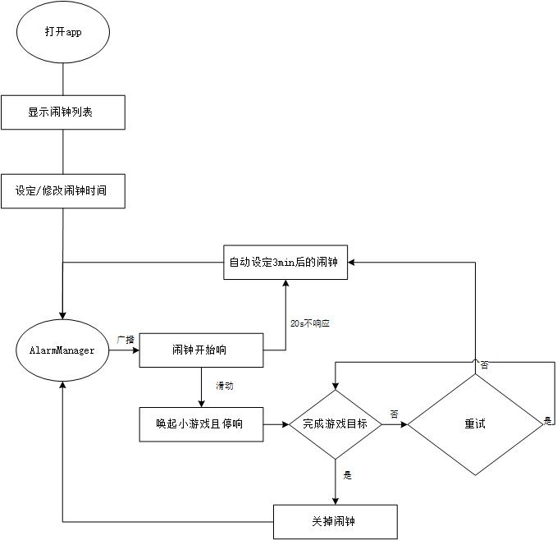

### 4. 技术解决方案

本产品使用混合app开发的技术，通过app与网页交互实现网页小游戏与系统闹钟的关联。

#### 4.1 app与网页交互技术

产品采用app内嵌webview的方式来显示小游戏，当用户胜利/失败时js向app发送一个消息，app再根据这个信号做出对应的操作。

#### 4.2 闹钟服务

定时应用一般有两种实现方式：

1. 传统的方式是使用定时器，计时结束时执行任务。然而对于Android手机来说，应用长时间驻留后台会消耗不必要的电量，并且在CPU自动休眠的时候可能会失效。

2. Android中提供了AlarmManager（闹钟服务）用于在指定时刻运行某段代码，即使在那个时刻app并不在运行。从API 19开始，Alarm的机制都是非准确传递的，操作系统将会转换闹钟，来最小化唤醒和电池的使用。

在权衡以上两种方法的利弊后，我们选用在Android系统上各方面都更优越的AlarmManager来实现闹钟服务。

### 5. 运营与推广

初期：完成应用基础功能开发，并且测试确保软件可以正常运行。

前期：主要面向华师校园学生进行测试使用，在校园内部通过微信朋友圈和某些聊天微信群和QQ群之间进行推广，扩大用户基数，并且收集前期用户的意见与建议，并对app进行针对性的改进。并进一步扩充游戏库。

中期：与某些应用平台联系，上传到安卓、豌豆荚、小米等各大主流应用市场保证用户可以正常下载。热度提升后建立游戏库，可在游戏库中选择游戏设定为解锁闹钟的游戏。同时在软件中设置虚拟货币，用户可以通过充值或者参与活动获得虚拟货币，部分游戏库中的游戏必须通过支付一定的虚拟货币才可以解锁。每有用户支付的虚拟货币按照一定比例支付给作者作为游戏开发的报酬。吸引更多的游戏作者参与扩充游戏库并保证游戏具有一定质量能吸引用户。设置用户邀请好友奖励机制，用户如果邀请朋友注册使用或者首次充值均可以获得一定数量的虚拟货币的奖励。

后期：争取某些广告赞助，并让用户可以选择观看广告获取虚拟货币，赞助获取的收入可以用于搜索引擎推广，做关键词广告，投放各大搜索平台，或者寻找人气微博和公众号进行推广。并在不定期举行活动开放游戏库部分游戏限时解锁，发放虚拟货币。同时在广告收益较好时适当提高游戏制作者的获取的报酬比例。确保可以长期留住制作者和使用者。

## 二、产品实现方案

### 1. 系统的主要功能

这一部分先简略地介绍各个功能，往下会具体展开详述每一个功能及其实现。

#### 1.1 列表显示已有的所有闹钟

通过一个可滑动列表，显示所有已有的闹钟。可以在这个页面上选择进入创建或编辑闹钟。

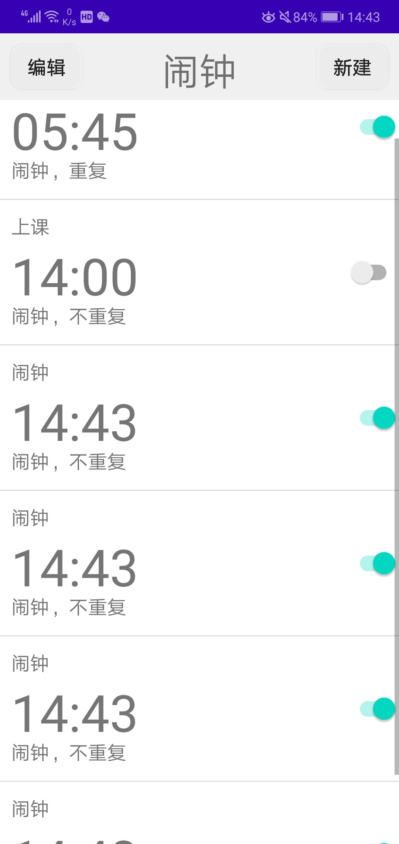

#### 1.2 编辑闹钟信息

可在一个界面内对选中的闹钟信息进行编辑。需要编辑的信息有：闹钟设置的小时、分钟数，闹钟的名字、用户对于闹钟的备注、是否需要每天重复提醒。

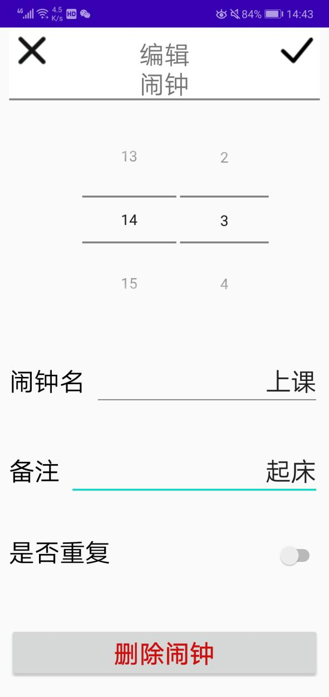

#### 1.3 滑动解锁闹钟

在闹钟响起时，播放铃声，震动手机以唤醒用户。用户可通过滑动界面进入小游戏。

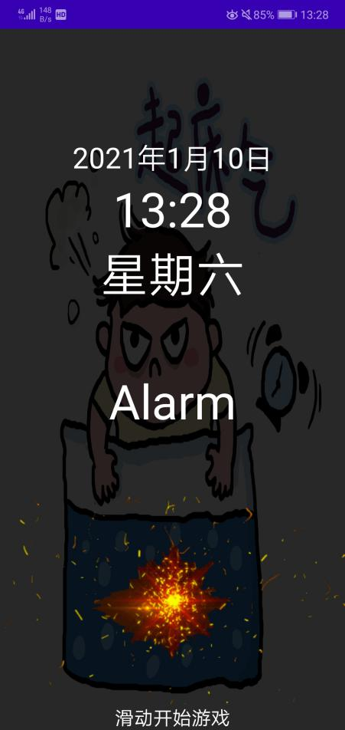

#### 1.4 玩小游戏解锁闹钟

通过在规定时间内通关小游戏以解锁闹钟。这里使用了一个连连看的小游戏，用户需要在20秒内把所有的方块连接消除才可以解锁闹钟，否则认为用户还没醒，设置一个3分钟后的闹钟。

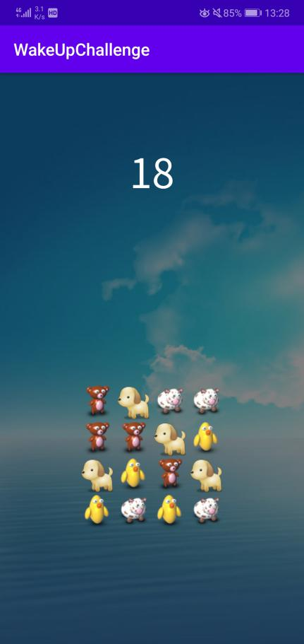

### 2. UI界面设计

#### 2.1 闹钟列表



闹钟主界面设计，主界面顶部采用简单的系统菜单栏的形式，标题是醒目的”闹钟”二字，左右各有一个按钮，分别是编辑与新建。编辑需要先选中某一个闹钟，选中后会以粉色填充表示闹钟被选中，新建则跳入新建界面。闹钟信息的显示采用了Android开发系统自带的ListView实现，ListView内部有Switch按钮控制闹钟开关，TextView显示闹钟的名字，重复次数，和响铃时间等信息。

闹钟选中效果：

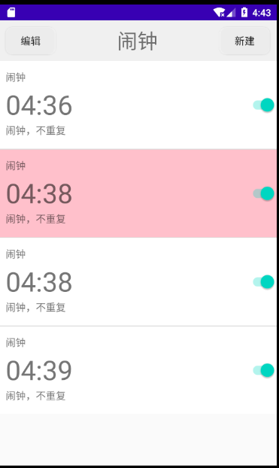

#### 2.2 闹钟信息创建/编辑界面

写这个界面前，参照了某品牌的安卓手机的系统闹钟编辑界面：

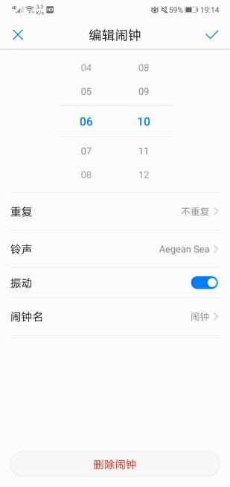

因为在闹钟信息编辑这个界面上，用户的需求是视觉清晰、操作简便、人性化，因此决定这个界面要设计的尽可能简约，不必加太多图像效果，但界面显示要足够醒目。而且给用户的操作要尽可能简便、直观。因此最终闹钟创建界面是这样的：

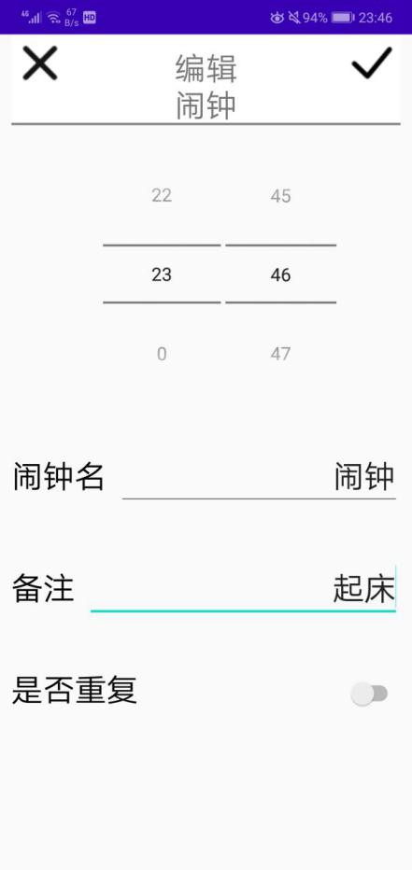

\* 左上角的X是取消创建，右上角的√是保存信息并创建闹钟。

\* 通过隐藏应用标题栏，并添加自定义的顶栏，使界面看起来更加简洁。

\* 中间滚动选择时间选择了NumberPicker控件来实现，贴合安卓用户的使用习惯，使用滑动选择增强可视化效果，并简化操作。

\* 下面的两个编辑框都限制了字数以保证界面布局正常。

\* 是否重复按钮是一个switch控件。

对于闹钟编辑界面，除了比创建闹钟多出一个“删除闹钟”的按钮以外，没有其他不同。

关于“删除”这个功能，如果点击后弹出确认的提示框，可以防止误触导致数据丢失，且功能很容易实现。但考虑到在实际生活中，本地的闹钟信息并不会存储难以恢复的关键数据。又因为删除功能比较常用，如果每次都需要确认会降低用户操作的流畅感，所以最后的实现上是点击了“删除”按钮就直接删除闹钟。

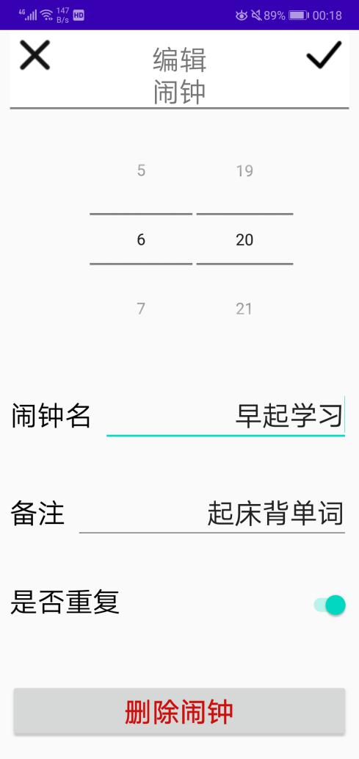

#### 2.3 闹钟响起界面

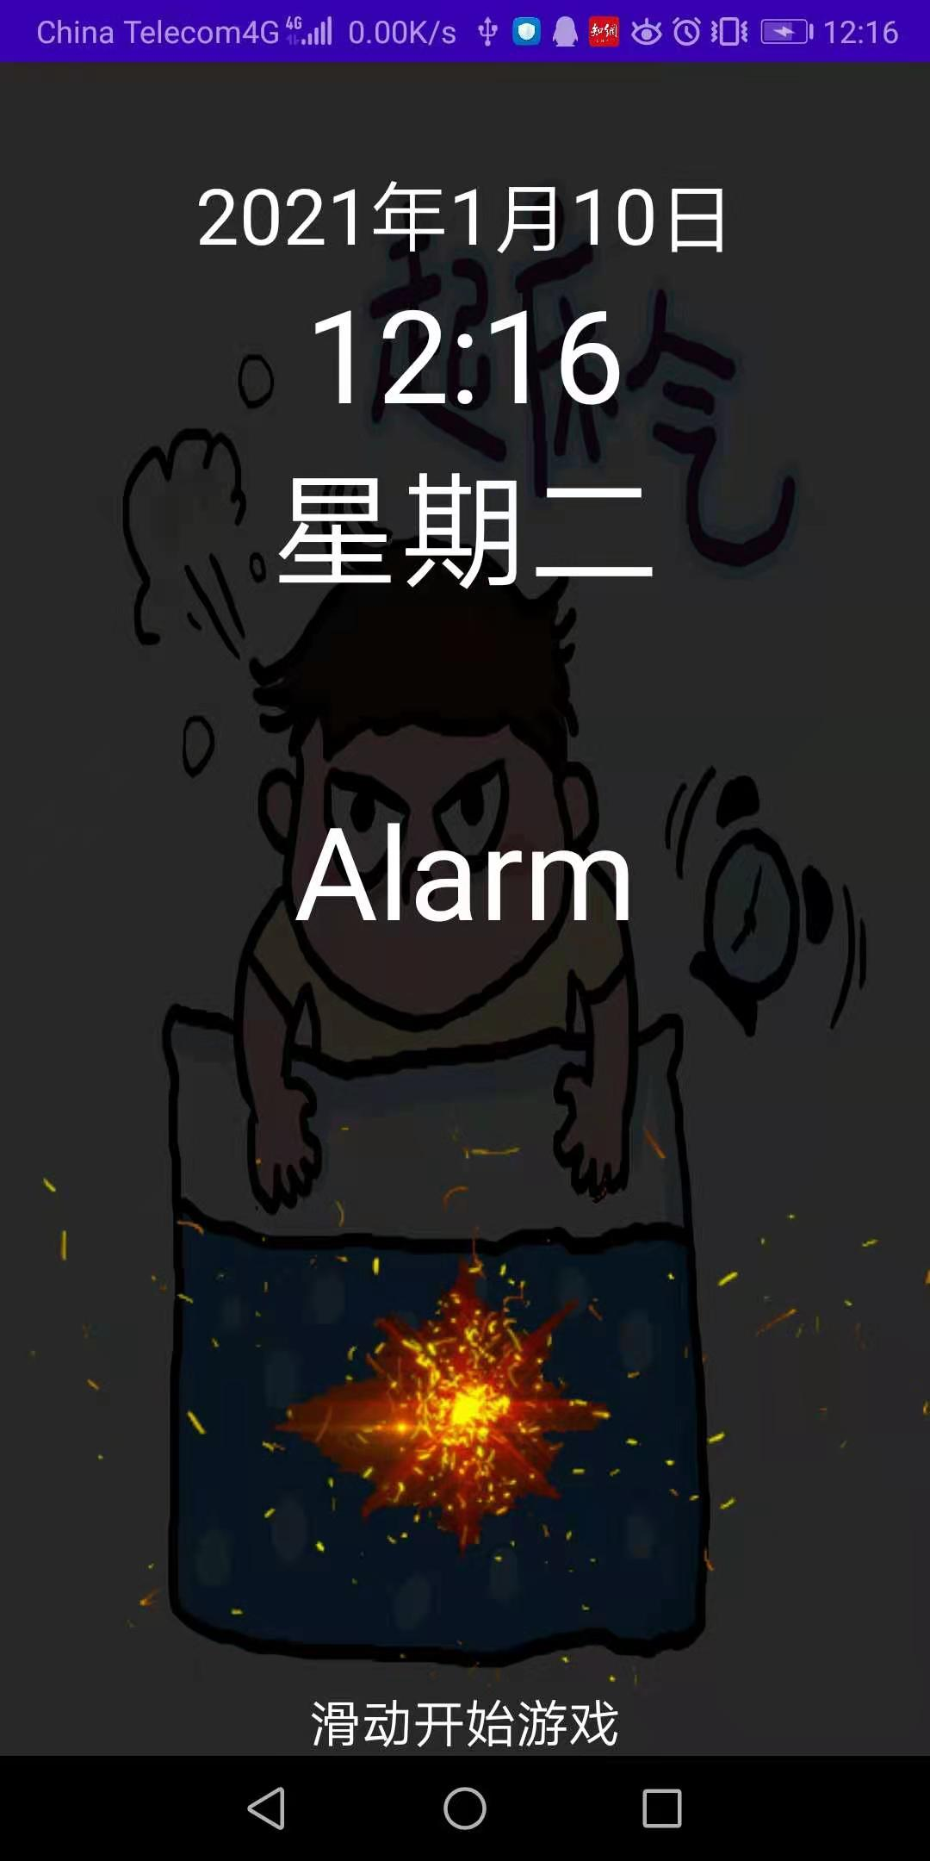

该页面是参考华为手机闹钟的风格实现的，当闹钟响起的时候就会显示该页面，并播放预先设定的音乐，同时还伴随震动通过左右滑动即可以跳转到下一个页面，并停止音乐的播放和开始起床小游戏。其中的火星是动态的gif图片，给人以起床的动力背景由一张背景图片和两层的黑色透明遮罩层组成。防止背景图片的色调过于明亮，影响当前时间日期信息的显示。进入该页面时，会以二十四小时的形式获取系统当前的时间信息，并展示出来。

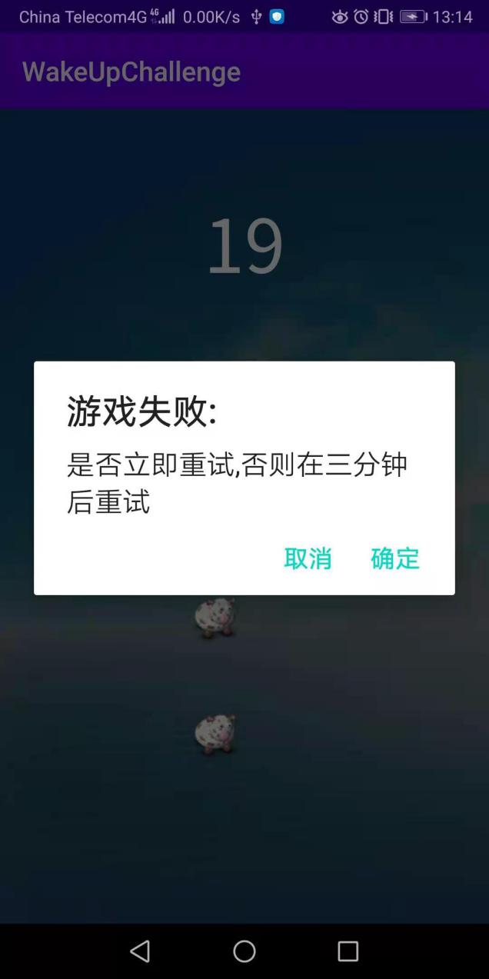

游戏失败时弹出对话框和提示信息。要求用户进行操作，如果用户超时不进行操作，对话框将在10秒后自动消失。并默认用户选择取消操作。

#### 2.4 小游戏界面

通过kotlin的webview方法，与本地预存好资源的一个JavaScript网页进行交互，界面设计主要由JavaScript来完成，底下为一张比较暗色的背景，整个页面采用了上下布局的格式，上面为剩余时间（初始时间为20秒），下面为游戏部分，游戏部分有4种类型的小动物，按照四行四列分布。这是一个连连看游戏，即点击两个相同的小动物进行消除，全部消除完毕为游戏胜利，否则倒计时结束时判负。

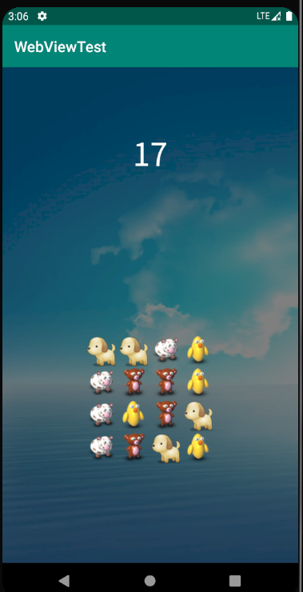

消除两个方块时在它们之间动态创建一条连线，加强视觉效果。

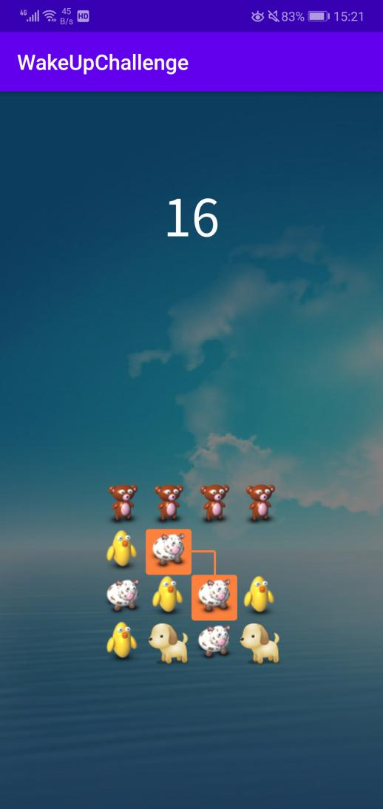

消除时有淡出效果。

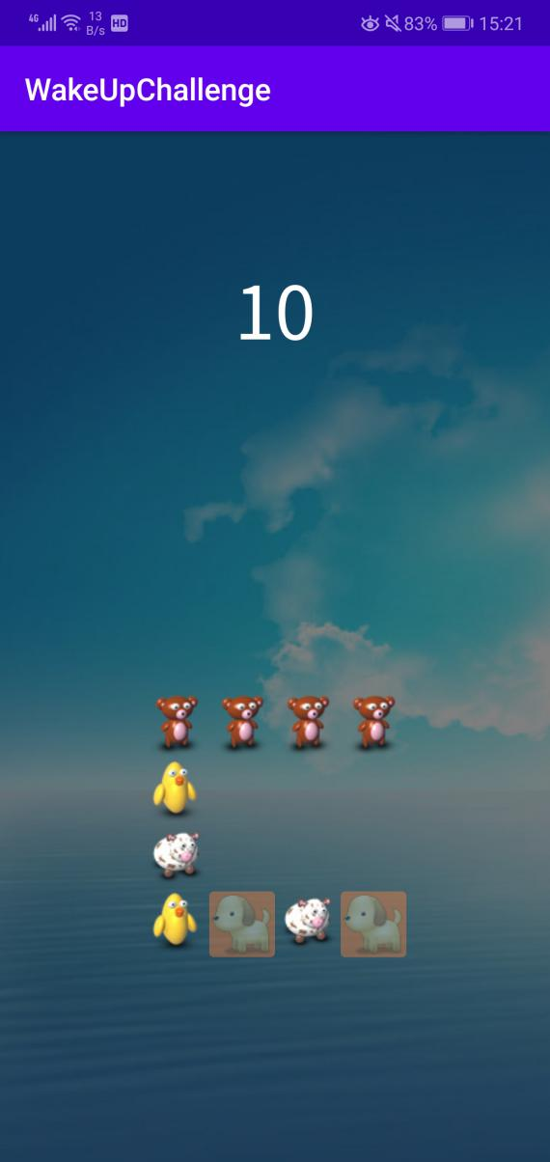

### 3. 关键技术和技术难点

#### 3.1 如何在点击AlarmList中ListView内的switch时更新数据库。

问题描述：

点击switch不要求ListView处于选中状态，因为switch会抢夺listview的焦点使得listview的点击事件无效，即点击switch时listview既不会判断它自身被点击了也不会判断它自身被选中了。但是switch应该提供一个简便的途径使得用户可以轻松开关闹钟，但是点击之后switch的数据既不能从listview中获取，也不能从activity中获取，还需要判断它处在哪个位置，因此点击后如何获得switch的状态并更新数据库就是一个亟待解决的问题。

解决方案：

安卓如果想要获取控件内部元素的数据，要么使用抽象类，要么使用接口回调。这次我们采取接口回调的形式，处理点击switch的事件，并且能够根据获取到当前点击的switch的闹钟数据。首先在让listview的adapter类继承一个View类以便于在listview内注册switch的点击监听器；同时在adapter类中建立一个监听器接口，在接口内部注册一个click(view?)函数；定义一个listener变量，类型为新建立的接口；重载继承自View中的onClick(view?)功能。

而后在重载的onClick(view?)中让我们新建的监听器调用调用click(view?)。即添加一行代码listener.click(view)，最后在主activity中继承adapter的接口，并且设置监听器为adapter的监听器，而后重载接口中的click()函数，就可以实现访问到switch的状态并获取包含这个switch的listviewItem的内容，从而在获取内容后可以修改数据库和显示。

#### 3.2 如何实现listview的选中功能

listview的选中功能智能依靠背景变色来实现，因此需要设置几个状态，设置listview只能单选中，设置它内部的视图如textview不能获取焦点以免抢夺listview的焦点，设置一个标记变量。初始时标记变量为-1表示没有一个view被选中，选中后改变view的背景色并且设置标记变量为该view的位置。当再次点击该view时，会取消选中并重新设置标记变量为-1；若点击其他的view，则取消选中并改变新点击view的背景色，同时改变标记变量的值。

#### 3.3 如何实现数据库的增删改查与同步。

每次增删改都重新读取数据库这个不现实，因此每次增删改都和一个暂存列表相耦合，每一次修改数据库的同时修改这个列表，adapter则根据这个列表的数据进行视图的更新操作。数据库自增长时ID是未知的，因此增加的时候可以使用原生查询select last\_insert\_rowid()来实现。

#### 3.4 如何实现唤起闹钟的功能

安卓提供了一个AlarmManager的模块，用来定时地唤起计划任务，但是这个模块需要结合其他模块一起使用。譬如需要一个广播接收器，在广播接收器接收广播进行相关操作；在进行闹钟地时候，需要结合Calendar进行时区，绝对时间，相对时间地转换。同时AlarmManager提供的定时功能，受限于系统电源计划地影响，并不是完全准确的，这需要修改后台权限和唤醒权限去实现准确的定时。另外在锁屏的时候也能够唤醒闹钟，需要唤醒键盘，唤醒屏幕，唤醒系统等等一系列复杂的操作。

#### 3.5 在编辑闹钟界面把确定和取消按钮放到标题栏上。

问题描述：一般app的编辑信息界面，确定和取消按钮都显示在标题栏的位置，这样既不占用过多空间，又美观，且方便用户使用。

解决方案：在初始化界面前调用supportActionBar?.hide()将原标题栏隐藏，然后在标题栏的位置上放一个自定义的RelativeLayout，用于存放标题和两个按钮。

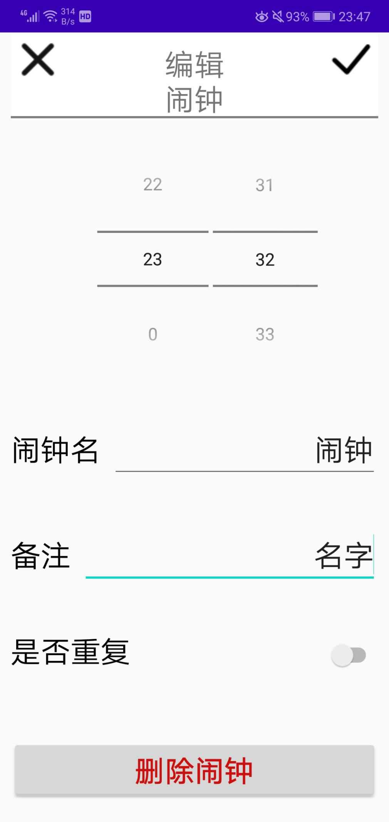

#### 3.6 将注册/取消闹钟的功能分离出来。

问题描述：在闹钟列表、闹钟编辑、闹钟解锁这三个场景下，都会需要向系统闹钟服务注册或取消闹钟。

在闹钟列表界面：点击闹钟的开/关按钮时，分别需要调用闹钟的注册/取消。

在闹钟编辑界面：在修改了闹钟信息时，也需要取消先前的闹钟并注册新的闹钟。

在闹钟解锁界面：解锁失败时需要注册一个3分钟后的临时闹钟。

解决方案：

因此，在实现上，将闹钟注册和取消的代码封装后放到一个Object单例静态类里，简化调用的代码。

#### 3.7 在闹钟解锁失败时注册一个唯一id的临时闹钟。

问题描述：注册闹钟需要设定一个唯一的id。在其他场景下注册闹钟时，都可以从数据库获取一个对应闹钟唯一id，但在解锁失败的场景下，这个临时闹钟是不写入数据库的，如何选择id使得不与其他id冲突？

解决方案：

将要设置的时间做一个类似哈希的转换，即设置新的id为：(hour\*100+minute+10)\*(-1)，最后乘上-1是为了不与数据库存在的id冲突（数据库中id都是正数），然后hour\*100+minute+3可保证临时闹钟之间不会有冲突，再+7偏移防止这个值取到0。

#### 3.8 闹钟响起功能的技术实现

1. 在闹钟响起时播放音乐，在广播调用闹钟响起界面的同时，在该界面可见的同时初始音乐播放类并播放音乐，同时在该界面不可见时，调用媒体播放类的停止，并释放回收媒体播放类。
2. 在闹钟响起时进行震动提示。在该界面可见时，检查是否获取震动的权限。如果获取了震动权限，就创建震动服务，并通过震动服务，按照预先设定的时间数组，调用震动开始函数，使得手机按照一定的时间频率震动，提醒用户起床时间到了。
3. 游戏失败时，创建对话框，让用户选择下一步的操作。通过@ JavascriptInterface在kotlin函数上进行，注解表明该函数可以被javascript调用（小游戏使用javascript实现）编写一个创建对话框函数，并为相应的选项绑定函数。在javascript游戏失败处理函数里，对该函数进行调用，使得用户在游戏失败时，可以看到该对话框，并进行后续的操作。
4. 用户游戏失败时，立即重启游戏，游戏界面的更新问题。由于用户进行游戏的组件webview与对话框函数创建的对话框并不是在同一个线程，所以没有办法在，对话框内直接进行，webview更新，会导致系统崩溃。必须使用android异步消息处理机制，创建消息处理类，通过对话框函数，发送消息，在主线程上更新webview，从而重新开始游戏。

#### 3.9 小游戏功能实现

问题描述：

想要用kotlin做一个小游戏难度相对较大，而且由于布局的限制，以及缺少渲染的能力，游戏逻辑不好表述，布局板块布局较难实现、渲染效果不佳。

解决方案：

使用kotlin制作小游戏显然不是一个好办法。因此我们尝试通过webview的方法实现kotlin与JavaScript的交互，包括数据的相互传输。WebView控件功能强大，除了具有一般View的属性和设置外，还可以对url请求、页面加载、渲染、页面交互进行强大的处理。在我们的项目中，闹钟响起时，输入一个向左滑动的操作，就能通过webview进入到JavaScript的页面，并把页面呈现在收集屏幕上，通过可以通过手机界面使用JavaScript的游戏。JavaScript游戏的结果也可以通过webview的方式传回Kotlin，以便执行后面的操作。

我们的小游戏大体设置如下：游戏为4\*4规格的动物图片连连看，需要在20s内消灭所有的方块。布局采用了上下布局的格式，上边为剩余时间（最开始为20s），下面为4行4列的连连看游戏，共有四个图片。最多为三折线，如果遇到无解情况会重新排版，让程序能顺利地进行下去。

### 4. 用户体验记录和分析

我们在制作app的每个阶段，发给了学院内的若干位使用安卓手机的同学进行了测试体验，并根据反馈的体验进行了若干次改善。其中几条比较有价值的体验反馈及改善记录如下：

|  |  |  |
| --- | --- | --- |
|  | 评语 | 团队对反馈做出的修改 |
| 李同学 | 我改了一个闹钟的时间，然后把它关掉，但是最后还是响了。 | 对app进行了测试，发现确实在修改时间后，原先的闹钟注册没有取消掉。做出修改后，bug已解决。 |
| 黄同学 | 如果我在闹钟响了之后，划了一下不玩游戏，那倒计时完了也不会有反应，我就继续睡大觉了。 | 在小游戏失败时，有一个AlertDialog询问用户是否重试，我们在唤起Dialog的时候设置一个10秒的定时任务，10秒后不反应就默认取消。 |
| 陈同学 | 这款闹钟没有乱七八糟的功能，响的时候可以顺便看日期，挺好的。 |  |
| 周同学 | 整体上可以，就是解锁闹钟的时候只能左右滑动，不太方便。 | app在实现上就支持了左滑和右滑的手势，我们认为不必要再加多各个方向的手势支持。 |

## 三、测试大纲和测试报告

### 1. 测试大纲

独立地测试各个模块，可以更快速地定位缺陷，多个缺陷之间不会互相影响。

需要测试的模块有：

1) 闹钟列表模块

2) 闹钟编辑与更新模块

3) 数据库模块

4) 闹钟响起模块

5) 小游戏模块

主要采用黑盒测试方法，采用基于场景的测试。

下面就是对于最终版本的测试用例及结果报告。

### 2. 闹钟列表模块测试

1. 闹钟状态测试

|  |  |  |  |
| --- | --- | --- | --- |
| 测试编号 | 操作 | 预期结果 | 实际结果 |
| AlarmState-01 | 点击switch观察switch的接口回调是否成功 | 弹出测试信息hello | 符合预期 |
| AlarmState-02 | 点击闹钟，判断选中闹钟是否会变色 | 选中的闹钟背景色改变为粉红 | 符合预期 |
| AlarmState-03 | 点击已选中闹钟，判断能否取消选中 | 已选中闹钟变回默认效果 | 符合预期 |
| AlarmState-04 | 点击编辑后能否正常弹出编辑界面或提示信息 | 弹出编辑界面或提示信息 | 符合预期 |
| AlarmState-05 | 点击新建后能否正常弹出新建界面 | 弹出新建闹钟界面 | 符合预期 |

测试结果：未发现软件缺陷

修改建议：无

测试人员：郭晓蕤

### 3. 闹钟信息编辑与更新模块测试

|  |  |  |  |
| --- | --- | --- | --- |
| 编号 | 操作 | 预期结果 | 实际结果 |
| infoEdit-001 | 滑动选择时间为10:49，保存并返回  Screenshot_20210110-112920 | 闹钟时间被更新为10:49 | 符合预期 |
| infoEdit-002 | 修改闹钟信息，设置重复闹钟  Screenshot_20210110-132057 | 信息更新 | Screenshot_20210110-132103  符合预期 |
| infoEdit-003 | 选择一个闹钟进行编辑，按下“删除闹钟” | 闹钟被删除 | 符合预期 |

测试结果：未发现软件缺陷

修改建议：无

测试人员：王斯东

### 4. 数据库模块测试

|  |  |  |  |
| --- | --- | --- | --- |
| 编号 | 操作 | 预期结果 | 实际结果 |
| AlarmRing-001 | 设置一个闹钟，等待响铃  Screenshot_20210110-135923 | 准时响铃 | Screenshot_20210110-140003  符合预期 |
| AlarmRing-002 | 创建一个闹钟，然后关掉 | 到点不响铃 | 符合预期 |
| AlarmRing-003 | 创建一个闹钟，然后删除 | 到点不响铃 | 符合预期 |
| AlarmRing-004 | 非重复闹钟响起后，非重复闹钟是否自动被关闭。  Screenshot_20210110-135923 | 响铃后原闹钟关闭 | Screenshot_20210110-140533  符合预期 |

测试结果：未发现软件缺陷

修改建议：无

测试人员：王斯东

### 5. 闹钟响起模块测试

#### 5.1 闹钟响起界面测试



|  |  |  |  |
| --- | --- | --- | --- |
| 测试编号 | 操作 | 预期结果 | 实际结果 |
| AlarmActiveActivity-001 | 闹钟响起 | 显示当前日期和时间，并播放音乐，并让闹钟震动 | 在预定时间响起，正确显示当期日期，播放音乐，并出现震动效果 |
| AlarmActiveActivity-002 | 向左滑动开始游戏 | 开始游戏 | 开始游戏 |
| AlarmActiveActivity-003 | 向右滑动开始游戏 | 开始游戏 | 开始游戏 |
| AlarmActiveActivity-004 | 向上滑动不开始游戏 | 不开始游戏 | 不开始游戏 |
| AlarmActiveActivity-005 | 向下滑动不开始游戏 | 不开始游戏 | 不开始游戏 |

测试结果：未发现软件缺陷

修改建议：无

测试人员：蔡汇鑫

#### 5.2 重试游戏功能测试

|  |  |  |  |
| --- | --- | --- | --- |
| 测试编号 | 操作 | 预期结果 | 实际结果 |
| AlarmGameRetry-001 | 游戏失败，立即重试 | 游戏时间重置，重新开始游戏 | 游戏时间重置，重新开始游戏 |
| AlarmGameRetry-002 | 游戏失败，取消立即重试 | 结束游戏界面，设置一个三分钟后的闹钟 | 当前游戏界面结束，闹钟在三分钟后再次响起 |

测试结果：未发现软件缺陷

修改建议：无

测试人员：蔡汇鑫

#### 6. 小游戏功能测试

|  |  |  |  |
| --- | --- | --- | --- |
| 测试编号 | 操作 | 预期结果 | 实际结果 |
| GameDisplay-1 | 设置一个14:25的闹钟，在等到14:25，闹钟响起来之后，左滑进入游戏界面  67ddcb1129fe58d3e6b521fd6f8d4cf | 能成功弹至游戏界面 | 符合预期  7e0ee026adec7d3f5bb8fdf5d3a5a64 |
| GameDisplay-2 | 游戏通关 | 闹铃取消，并跳转至闹钟编辑界面 | 符合预期  01d6148627e15892945bf1dd97f1b96 |
| GameDisplay-3 | 游戏未通关 | 闹钟未取消，将设置一个3分钟后的闹钟 | 符合预期  b89673fc60b7a0a6873daf4afe3a7df |

测试结果：未发现软件缺陷

修改建议：无

测试人员：严沛

## 四、产品安装和使用说明

### 1. 安装说明

在Github上发布了release版本的apk，可前往以下网址进行下载安装。

<https://github.com/android-app-development-course/2020-B4-WakeUpChallenge/blob/master/release/release/WakeUpChallenge.apk>

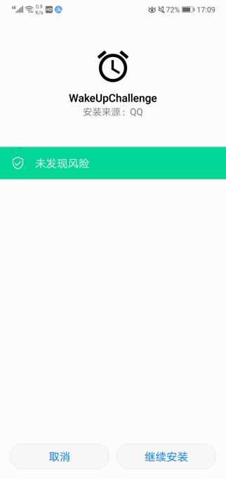

### 2. 使用说明

安装完毕后，点击应用图标，进入如下界面：

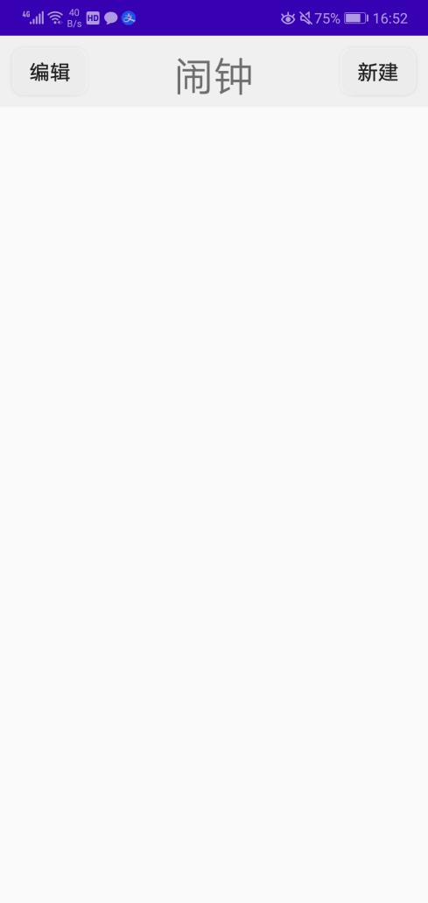

点击右上角“新建”后，进入如下界面，可进行新建闹钟信息的编辑：

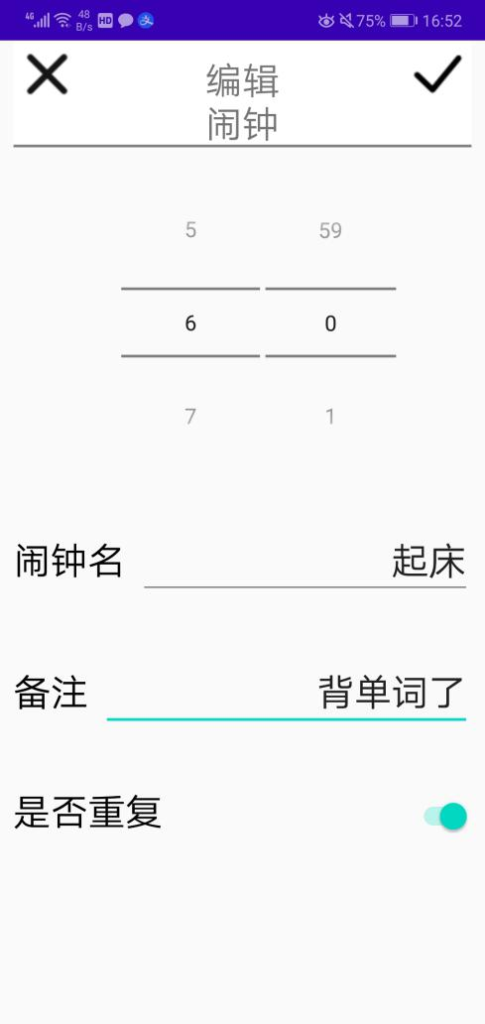

保存信息后，自动跳转回列表界面，此时闹钟默认打开，可点击右边的开关来开启/取消闹钟。

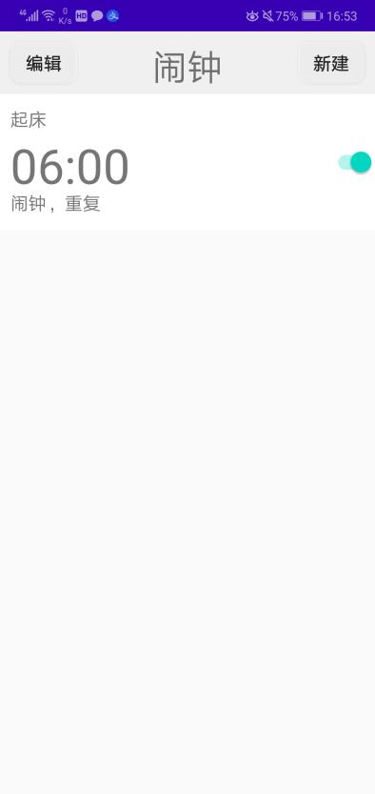

点选指定闹钟，然后点击左上角的“编辑”，可以进行闹钟的信息编辑或删除。

时间到了会响起闹钟，此时播放闹铃并触发手机振动器。左/右滑动界面可进入小游戏进行闹钟解锁。

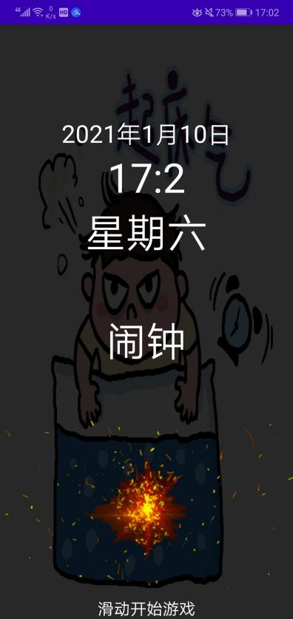

这是小游戏界面

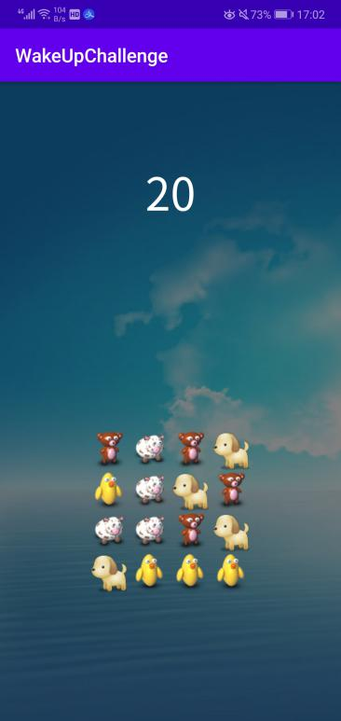

如果在20秒倒计时内没有完成小游戏，则会提示是否重试，选择“是”则重新尝试，“否”则设定一个3分钟后的临时闹钟，3分钟后会再响起一个闹钟。

